План проведения онлайн- тренингов в сфере туристской деятельности
Международного университета туризма и гостеприимства
№ | Сроки проведения | Вид мероприятия | Название мероприятия | Данные  лектора | Место размещения | Фото  лектора
Онлайн – тренинг в прямом эфире
 | 17-18 марта 2020г. | Онлайн – тренинг  (1модуль) | Инструменты цифрового маркетинга и продаж для мест размещения | Компания  «Инсайд тревел» | https://meetingsamer8.webex.com/meetingsamer8-ru/j.php?MTID=m4e4cf40992468ddbd6ad736957591ffe
 | 01 апреля  2020 г. | Онлайн – тренинг  (2 модуль) | Travel tomorrow | Управление туризма Алматинской области | https://meetingsamer8.webex.com/meetingsamer8-ru/j.php?MTID=m4e4cf40992468ddbd6ad736957591ffe
 | 08- 09 апреля 2020г. | Онлайн – тренинг  (3 модуль) | Онлайн - тренинг для гидов – экскурсоводов  1.Туризм и охрана нематериального культурного наследия (в рамках рекомендаций ЮНЕСКО). Что нужно знать для посещения музея.  2.Требования к отбору экскурсионных объектов. Архитектурный анализ экскурсионных объектов.  3. Профессиональное мастерство экскурсовода, гида. Права и обязанности.  Тарификация. Карьерная лестница гида, экскурсовода. Методика работы с иностранными туристами, делегациями  4.География краеведения как основа этнотуров. Монументальная скульптура в истории города.  5.Культура речи экскурсовода. Подготовка и проведение экскурсии с учетом дифференцированного подхода к аудитории  6.Методика проведения экскурсии по храмам, святым местам. Казахские традиции, обряды, праздники, кухня, музыкальные инструменты. | Батырханов Шынарбек Беркутбаевич,  Председатель Ассоциации индустрии туризма и отдыха Акмолинской области,  Оразымбетова Бахыт Камаловна,  кандидат пед. наук, доцент, заслуженный экскурсовод РК, национальный тренер ЮНЕСКО  Лютерович Олег Григорьевич,  экскурсовод высшей категории, заслуженный работник туризма РК  Абжанова Салтанат Агзамовна,  национальный тренер, официальный гид Шелкового пути WFTGA, экскурсовод-методист 1-ой категории, заслуженный работник туризма РК | https://meetingsamer8.webex.com/meetingsamer8-ru/j.php?MTID=m4e4cf40992468ddbd6ad736957591ffe
Онлайн – лекция на Youtube канале
4 | 01 апреля 2020 г. | Онлайн – лекция | Международный туризм и короновирус | Садыков Жасулан Амангельдыевич,  доктор PhD по специальности «Туризм» | https://www.youtube.com/watch?v=y5OYepSGddM&t=16s | 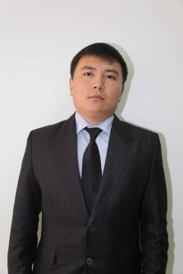
5 | 02 апреля 2020г. | Онлайн – лекция  Часть 1 | Бизнес-этикет и игра по правилам  1. Формы регулирования человека в обществе и зачем они нужны? | Абенова Елена Анатольевна,  кандидат пед наук, директор научно-образовательного департамента «Туризм и сервис» Экономического университета им. Т. Рыскулова | https://www.youtube.com/watch?v=CvohsfzbdVk&t=14s | 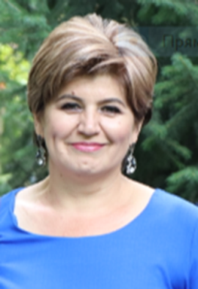
6 | 03 апреля 2020г. | Онлайн – лекция  Часть 2 | Бизнес-этикет и игра по правилам  2. Что такое деловой или бизнес-этикет? Нужен ли он в сфере туризма?  3. Семь принципов бизнес-этикета | Абенова Елена Анатольевна,  кандидат пед наук, директор научно-образовательного департамента «Туризм и сервис» Экономического университета им. Т. Рыскулова | https://www.youtube.com/watch?v=BJGbjisAwRY&t=14s
7 | 06 апреля 2020г. | Онлайн – лекция | Международный туризм | Садыков Жасулан Амангельдыевич,  доктор PhD по специальности «Туризм» | https://www.youtube.com/watch?v=AiCmVtpNa0g
8 | 07 апреля 2020г. | Онлайн – лекция | Статистика туризма | Садыков Жасулан Амангельдыевич,  доктор PhD по специальности «Туризм» | https://www.youtube.com/watch?v=D1_a1H2e-_w&t=9s
9 | 08 апреля 2020г. | Онлайн – лекция | Экологический туризм | Боровая Наталия,  главный редактор журнала «Ветер странствий» | https://www.youtube.com/watch?v=wQYT7EfZREk&t=311s
10 | 09 апреля 2020г. | Онлайн – лекция | Сoronavirus and political development of Turkish tourism | Professor Tansel Tercan,  Генеральный менеджер  Rixos Astana | Youtube channel  Competency Center | 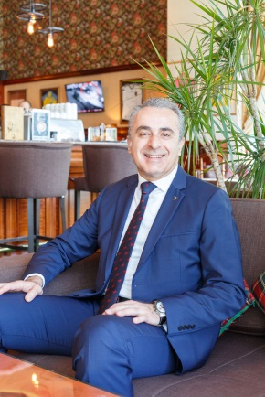
11 | 10 апреля 2020г. | Онлайн – лекция | English for guides  (Part 1) | Нургазинова Светлана Жакуповна,  магистр по специальности «Международные отношения»  Дикторы:  Акмарал Кинжебаева, Сауле Сатхожина | https://www.youtube.com/watch?v=7pwb-9J15i0
12 | 13 апреля 2020г. | Онлайн – лекция | English for guides  (Part 2)  Common mistakes in conversational English | Нургазинова Светлана Жакуповна,  магистр по специальности «Международные отношения»  Дикторы:  Акмарал Кинжебаева, Сауле Сатхожина | https://www.youtube.com/watch?v=zCXxi5JZ-tQ
13 | 14 апреля 2020г. | Онлайн – лекция | English for guides  (Part 3)  Explaining Rules and Safety  Showing Places of Interest  Answering Questions | Досмагамбетова Джамиля Джамбуловна,  кандидат фил наук  Диктор:  Арыстанов Акжан | https://www.youtube.com/watch?v=DGew3V_ZjkI
14 | 15 апреля 2020г. | Онлайн – лекция | English for guides  (Part 4)  Guide And Tourist | Досмагамбетова Джамиля Джамбуловна,  кандидат фил наук,  Дикторы:  Акаева Лола,  Акаева Тамила | https://www.youtube.com/watch?v=UvFWSd2xvSY | 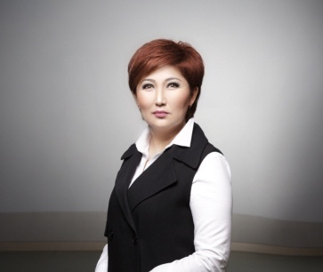
15 | 16 апреля 2020г. | Онлайн – лекция | Общение и взаимодействие. Как создать хорошее Первое впечатление | Абенова Елена Анатольевна,  кандидат пед наук, директор научно-образовательного департамента «Туризм и сервис» Экономического университета им. Т. Рыскулова | Youtube channel  Competency Center
16 | 17 апреля 2020г. | Видео обращение | Антикризисные планы для решения проблем турбизнеса.  О развитии внутреннего туризма РК. | Жошыбаев Рапиль Сейтханович, экс- комиссар Международной специализированной выставки «ЭКСПО-2017» | Youtube channel  Competency Center | 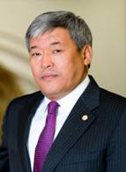
17 | 20 апреля 2020г. | Видео обращение | Біз біргеміз! | Иманкулова Светлана Кенесовна  Председатель ОО «Казахстанский отраслевой профессиональный союз работников культуры, спорта, туризма и информации» | Youtube channel  Competency Center | 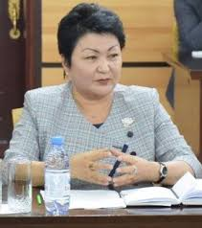
18 | 21 апреля 2020г. | Онлайн – лекция | На согласовании | Майя АГАДИЛОВА Президент Центрально-Казахстанской ассоциации туризма, гостиничного, ресторанного и ремесленнического дела |  | 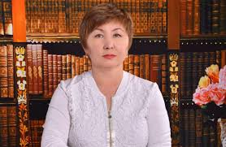
19 | 22 апреля 2020г. | Онлайн – лекция | Менеджмент туризма | Жангасимова Аягоз Ержановна,  доктор PhD по специальности «Туризм» | Youtube channel  Competency Center | 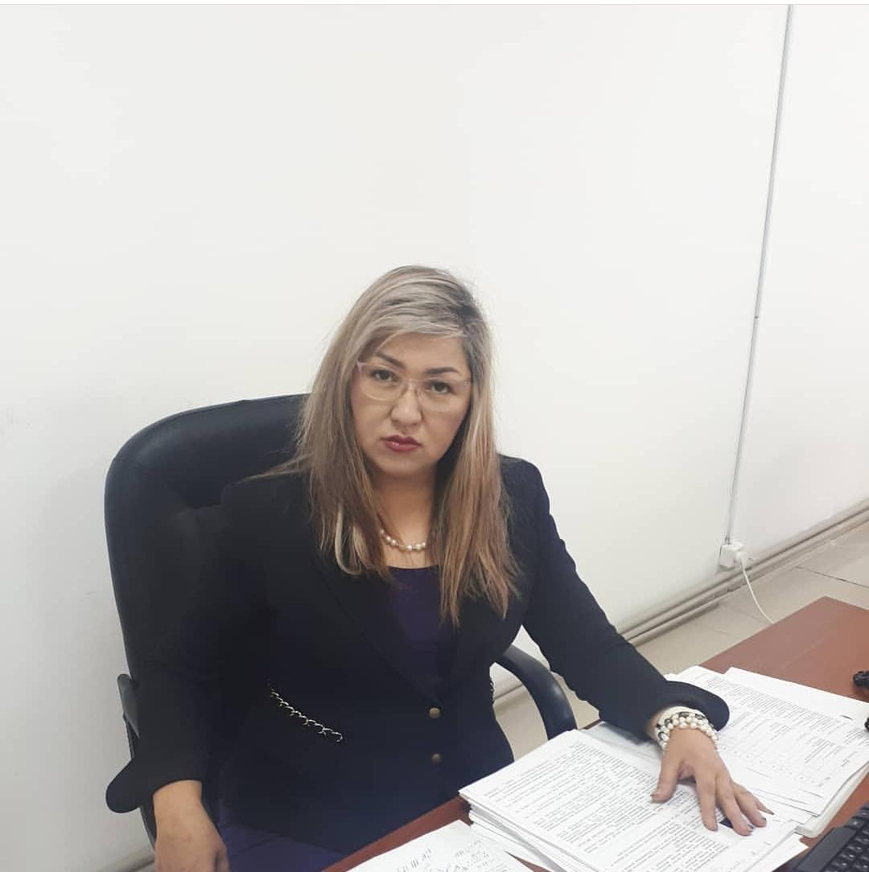
20 | 23 апреля 2020г. | Онлайн – лекция | Роль транспортной инфраструктуры туризма | Мадышева Асем Маратовна,  магистр экономики | Youtube channel  Competency Center
21 | На согласовании | Онлайн – лекция | На согласовании | Оразымбетова Бахыт Камаловна,  кандидат пед. наук, доцент, заслуженный экскурсовод РК, национальный тренер ЮНЕСКО | Youtube channel  Competency Center
22 | На согласовании | Видео обращение | На согласовании | Роман Ботабеков,  Генеральный директор компании «Туран Экспресс» | Youtube channel  Competency Center | 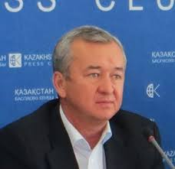
23 | На согласовании | Видео обращение | На согласовании | Абдыгали Берик,  Политолог | Youtube channel  Competency Center | 